2022.12．02 文責：小林
九州大学法学部松井国際取引法ゼミ学生3年生との交流会報告

趣旨
11月19，20日に渡り標記ゼミの他大学とのコンペテイションが開催され
３チーム参加（１５名=５名ｘ３Ｔ）して昨年を上回る成績を残したという
連絡を頂きゼミ長・副ゼミ長との交流会を福岡にて行ったことを報告します。

- 日程、場所
２０２２年１１月２３日（水）１７：３０～２１：００
割烹料理「よし田」
- 出席者（敬称略）
九州大学法学部松井国際取引法ゼミ
ゼミ長 竹内伸吾
ゼミ長 角田夏実
副ゼミ長 岩切花美
- 上智大（会場）にて27大学が参加して５対５のデイベート討論会
形式で第三者が判定する。
昨年は７位が最高だったので今年は５位と健闘したことで松井客員教授
は大喜びだったとのこと。
来年は２年生の勧誘と今年の成績を上回るべく精進していくとのこと。
就活とゼミ活で忙しくなると思うが学生生活を十分に満喫して社会に旅立つ
ことを約束、東京方面を目指した就職先を目指すよう東京生活をリコメンド
した。
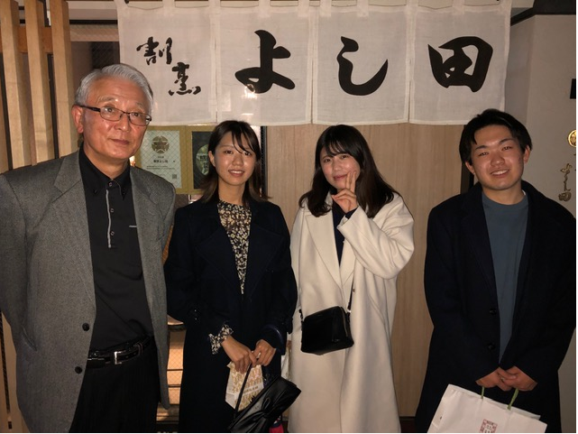右から竹内、岩切、角田、小林（筆者）
以上。

